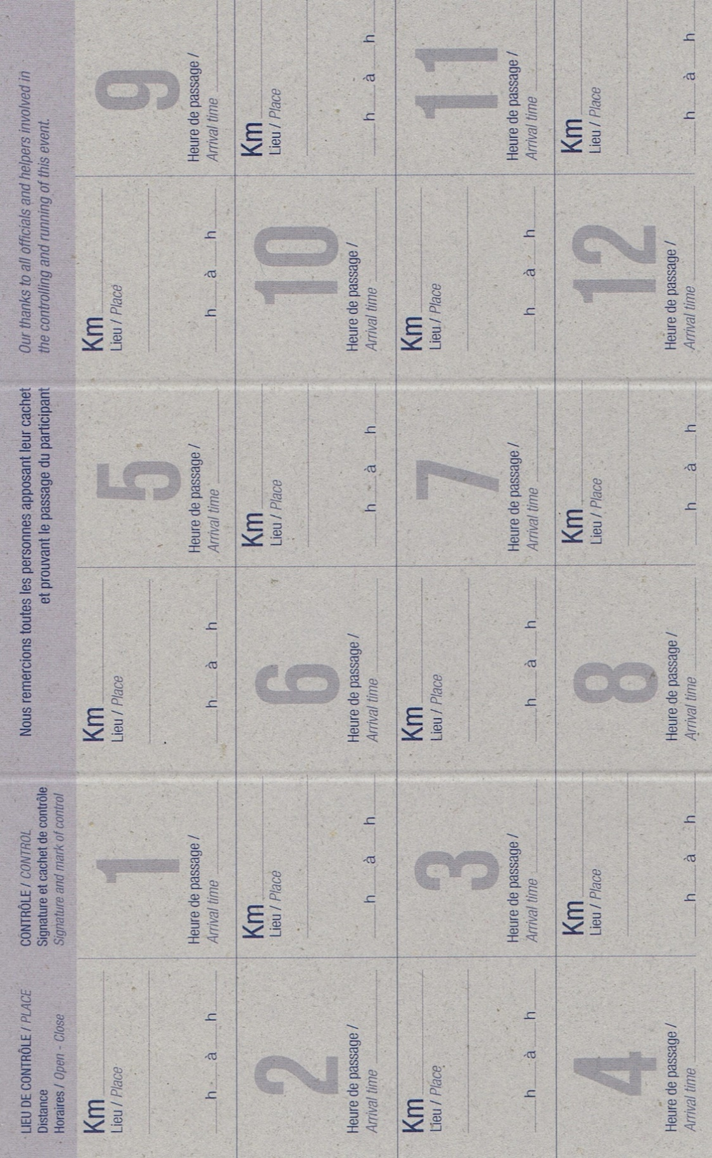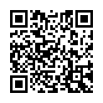

臼杵市歴史資料館

長崎鼻

国東市国東町綱井392-1

大分市大字佐賀関1407-27

516.3

600.7

562.1

佐賀市城内2丁目1-41

玉名郡長洲町長洲1273

八代市鏡町宝出

字参七番割1045−103

熊本市北区弓削1丁目

JR武蔵塚駅

四王子神社

三ツ島海水浴場

304.7

御立岬公園

御立岬公園

御立岬公園

佐賀県立図書館

和田岬公園

臼杵市市浜808-1

朝倉市秋月野鳥663

福岡市中央区南公園1-1

唐津市東城内

福岡市動植物園

萱島酒造

大分市佐賀関支所

秋月城址

豊後高田市見目4060

225.4

142.8

466.5

35.7

416.3

35.7

376.6

262.2

35.7

121.4

35.7

唐津城

玉名郡長洲町清源寺386

玉名郡長洲町清源寺386

玉名郡長洲町清源寺386

玉名郡長洲町清源寺386

本部連絡先

ゴール時、DNF時、緊急時必ず連絡！ゴール連絡がない場合はDNF扱いといたします。

長友：090-4516-4890

メールアドレス

poncho.rkumamoto@gmail.com

DNF、ゴール連絡はショートメッセージでお願いします。